第1课时 闭合电路的欧姆定律

知识点一 电动势
1.关于电源及电动势，下列说法中正确的是（ ）
A.电源的电动势和电压单位相同，因此电动势就是电压
B.电动势是描述电源通过静电力做功把其他形式的能转化为电能本领大小的物理量
C.电源的电动势E＝$\frac{W}{q}$表明，电源的电动势大小与非静电力做的功成正比
D.电源把正电荷从负极搬运到正极的过程中，非静电力做功使电荷的电势能增加
2.如图所示为两节某品牌的不同型号干电池，其上均标有“1.5 V”字样，下列说法正确的是（ ）
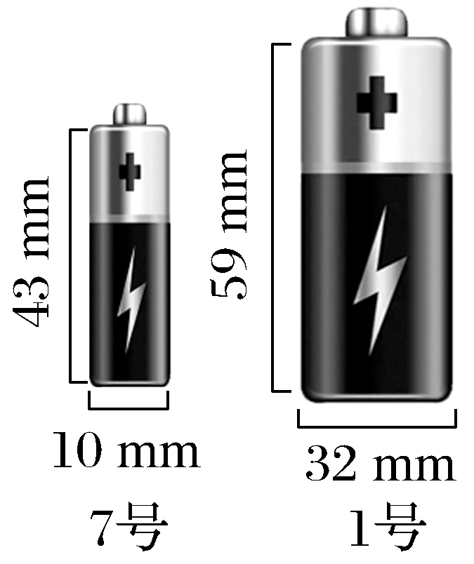
A.两种型号的电池都有内阻而且一定相同
B.两种型号的电池储存的能量一定相同
C.“1.5 V”表示电池供电时正负极之间的电压为1.5 V
D.“1.5 V”表示电池供电时每通过1 C的电荷量，有1.5 J的化学能转化为电能
知识点二 闭合电路欧姆定律及其能量分析
3.（2025·浙江嘉兴联考）随电池技术的发展，零污染排放的锂电池电动汽车逐渐走入我们的生活。某电动汽车技术人员为测定锂电池的电动势和内阻，用如图所示电路进行测量，已知R₁＝19 Ω，R₂＝49 Ω。当开关接通位置1时，电流表示数I₁＝0.60 A，当开关接通位置2时，电流表示数I₂＝0.24 A。电流表内阻忽略不计，则该锂电池的电动势E和内阻r分别为（ ）
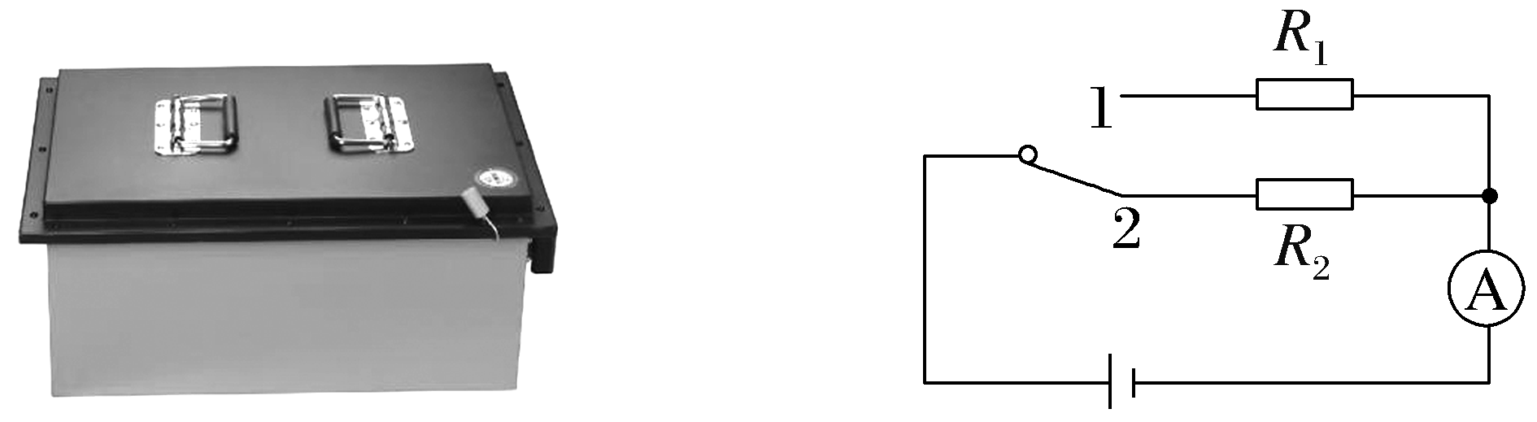
A.14 V 1.2 Ω B.12 V 1.0 Ω
C.10 V 0.80 Ω D.8 V 0.60 Ω
4.在如图所示的电路中R₁＝4 Ω，R₂＝6 Ω，电源电动势E＝3 V。当S闭合时，理想电压表的示数为U＝1 V。则流过电源的电流和电源的内阻分别为（ ）
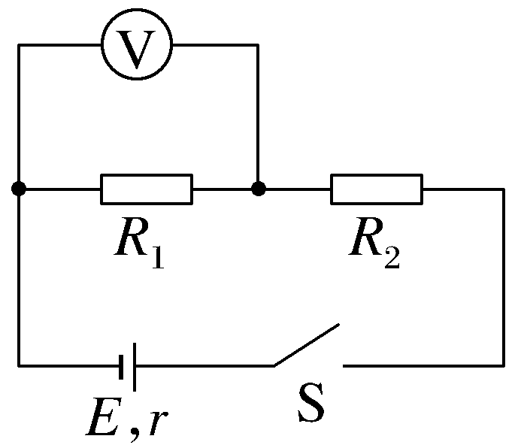
A.0.25 A 2 Ω B.0.5 A 2 Ω
C.0.25 A 4 Ω D.0.5 A 4 Ω
5.如图所示是手电筒的电路图。老式的手电筒是把两节1号干电池串联起来作为电源，一节1号干电池的电动势是1.5 V。手电筒内的小灯泡的额定电压为2.5 V，额定电流为0.3 A，按下开关后，小灯泡正常发光。（提示：两节电池串联时，电池组的电动势、内阻分别等于两节电池电动势、内阻之和），则下列说法正确的是（ ）
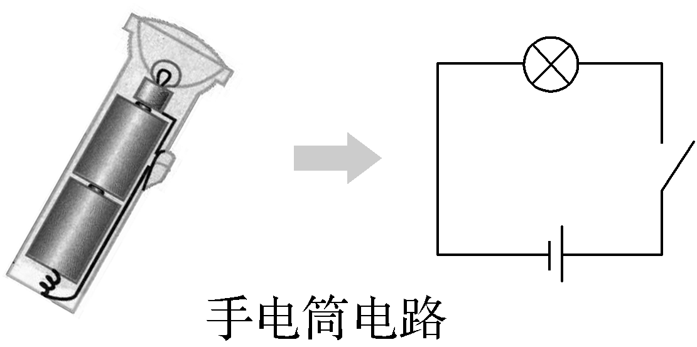
A.手电筒不工作时电源两端电压是2.5 V
B.小灯泡正常工作时的电阻为10 Ω
C.电池组的内电阻约为1.7 Ω
D.手电筒长时间使用后，仍然能保证小灯泡正常发光
知识点三 电阻表的原理
6.以下是电阻表原理的电路示意图，正确的是（ ）
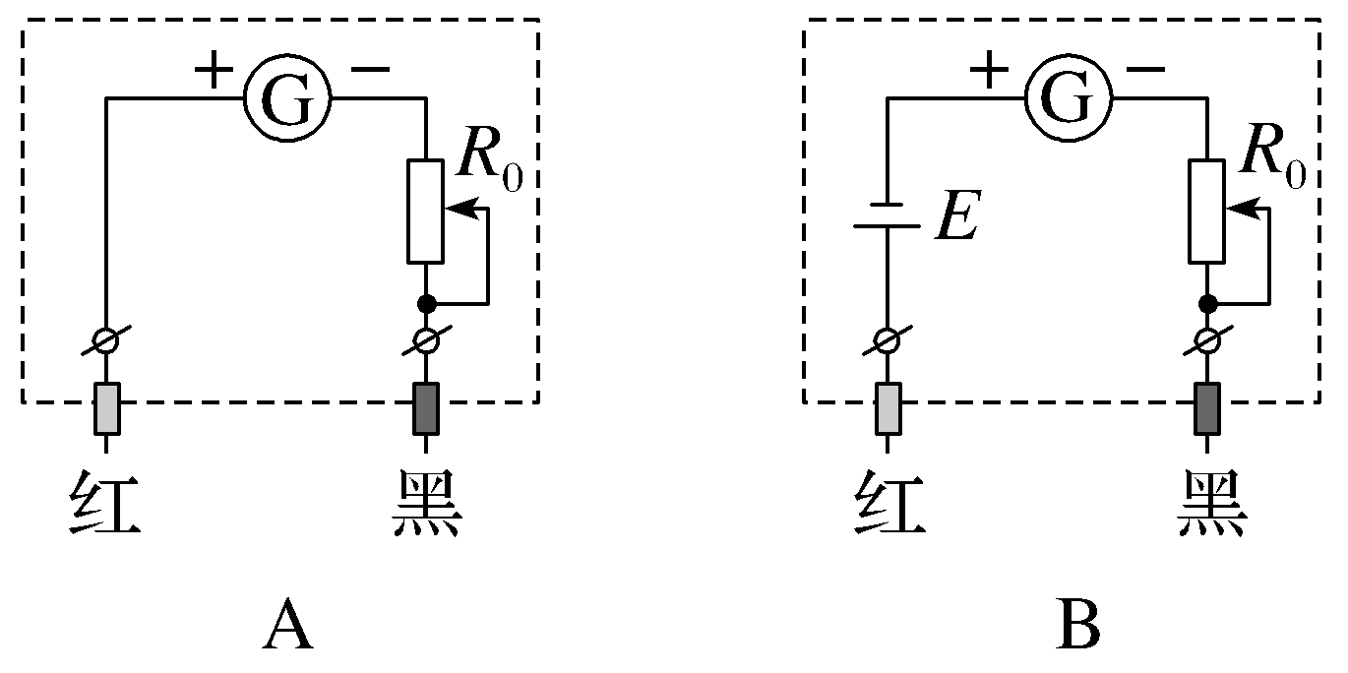
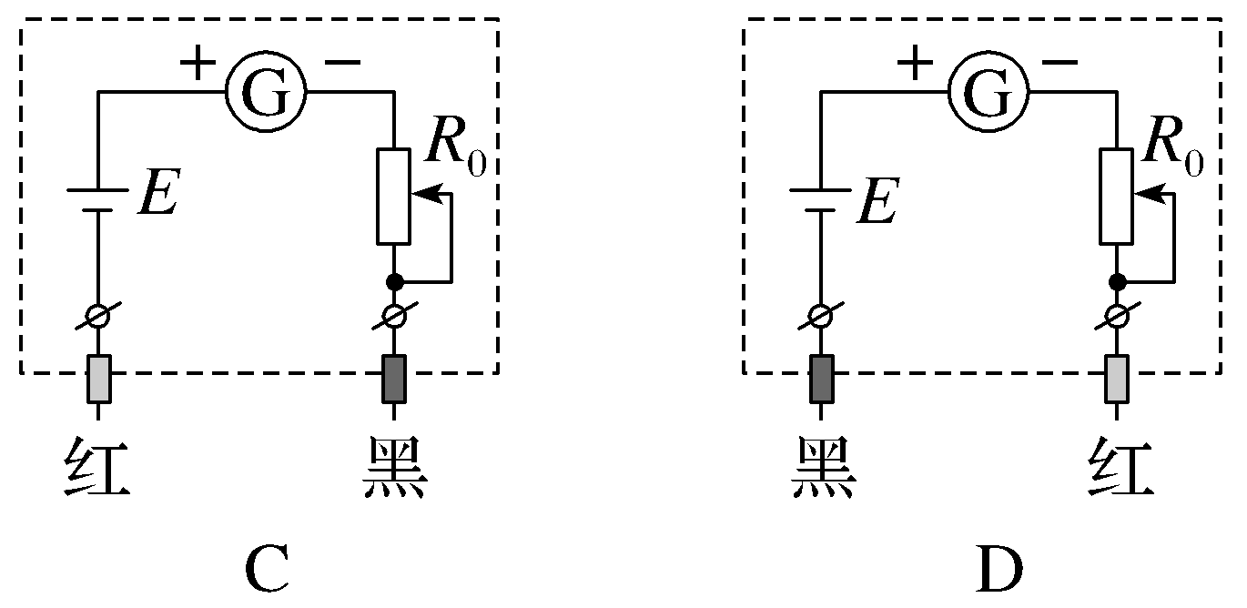
7.（2025·浙江湖州联考）某中学物理兴趣小组的同学在课后按照如图所示的原理图制作了一个简单的欧姆表，他们使用到的器材有：一节干电池（电动势E＝1.5 V，内阻r＝1 Ω）、一个表头（满偏电流I_{g}＝10 mA，内阻R_{g}＝10 Ω）、一个可变电阻R（最大阻值为200 Ω）、两支金属表笔及导线若干。该兴趣小组的同学按照电阻表正确的操作方法测量某电阻R_{x}的阻值时，发现表头的示数为6 mA，则（ ）
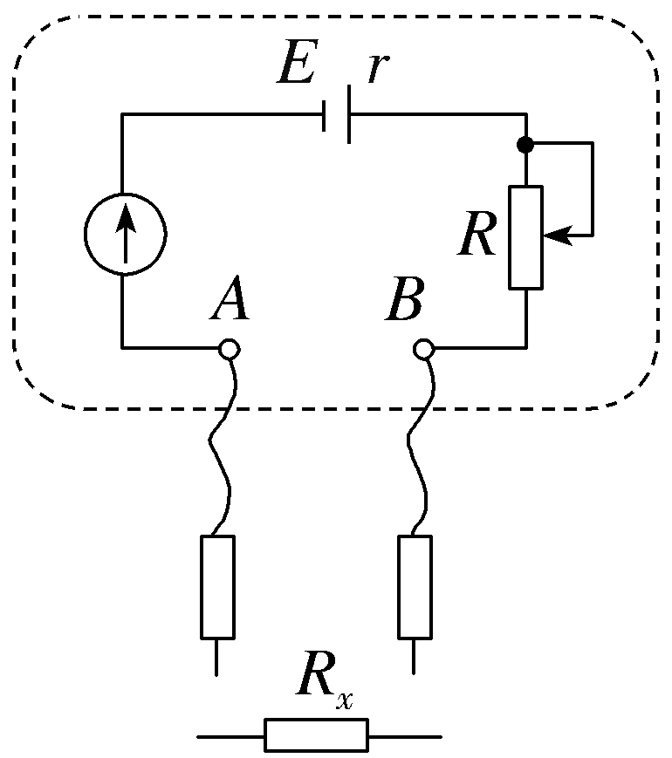
A.R_{x}的阻值为100 Ω
B.R_{x}的阻值为120 Ω
C.B端为红表笔
D.该电阻表的内阻为161 Ω

8.〔多选〕（2025·河北唐山期末）在如图所示的电路中，电源的电动势为3.2 V，电阻R的阻值为30 Ω，小灯泡L的额定电压为3.0 V，额定功率为4.5 W。当开关S接位置1时，理想电压表的读数为3 V，假如小灯泡电阻阻值不变，下列说法正确的是（ ）
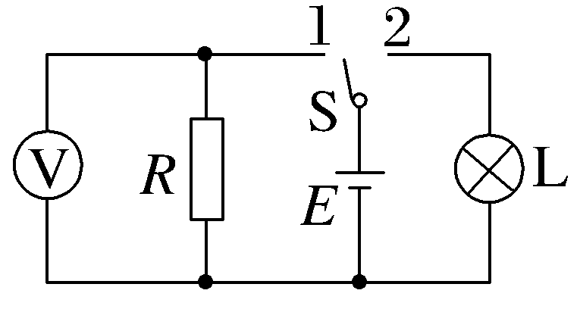
A.电源的内阻为4 Ω
B.小灯泡的电阻为2 Ω
C.当开关S接到位置2时，小灯泡不能正常发光
D.当开关S接到位置2时，小灯泡两端的电压为3 V
9.（2025·浙江衢州期末）某同学坐在汽车的副驾驶位上看到一个现象：当汽车的电动机启动时，汽车的车灯会瞬时变暗。汽车的电源、电流表、车灯、电动机连接的简化电路如图所示，已知汽车电源电动势为12.5 V，内阻为0.05 Ω。车灯接通、电动机未启动时，电流表示数为10 A；电动机启动的瞬间，电流表示数达到60 A。电动机启动时，车灯的功率减少量为（ ）
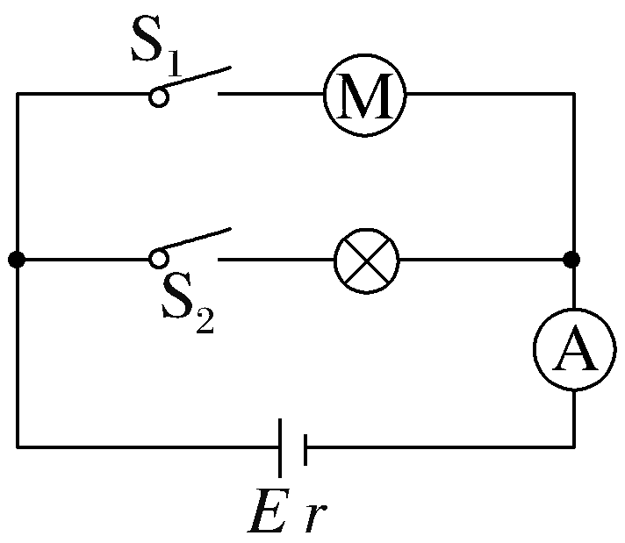
A.22.4 W B.448 W
C.224 W D.44.8 W
10.〔多选〕（2025·北京第二中学期中）超导限流器由超导部件和限流电阻并联组成，如图所示。超导部件有一个超导临界电流I_{C}，当通过限流器的电流I＞I_{C}时，将造成超导部件失超，从超导态（本题认为电阻为零）转变为正常态（本题认为是一个纯电阻）。以此来限制电力系统的故障电流。已知超导部件的正常电阻为R₁＝3 Ω，超导临界电流I_{C}＝1.2 A，限流电阻R₂＝6 Ω，小灯泡L上标有“6 V，6 W”字样，电源电动势E＝8 V，内阻r＝2 Ω。原来电路正常工作，现小灯泡L突然发生短路。则（ ）
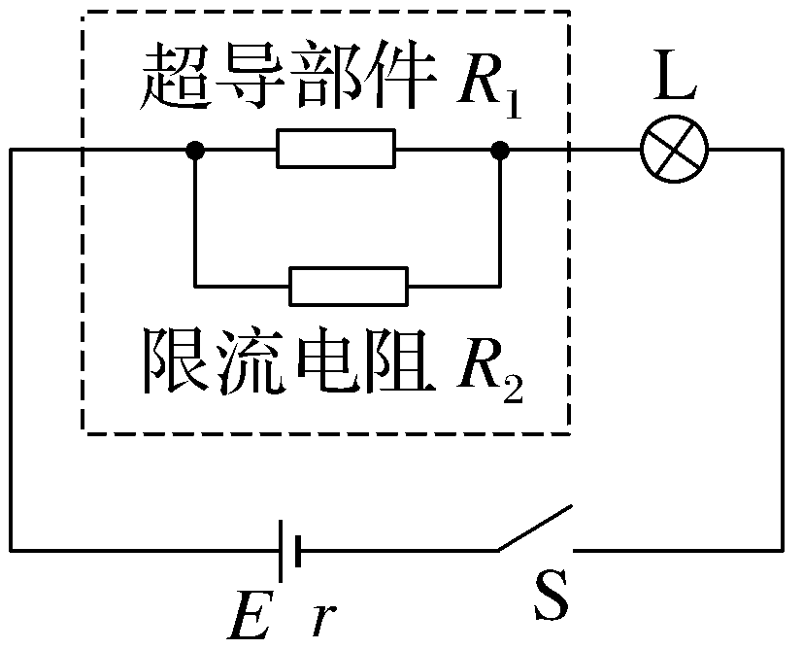
A.小灯泡L短路前，通过R₁的电流为$\frac{3}{4}$ A
B.小灯泡L短路后，超导部件将由超导态转为正常态
C.小灯泡L短路后，通过R₁的电流为2 A
D.小灯泡L短路后，通过R₁的电流为$\frac{4}{3}$ A
11.（2025·浙江衢州期末）如图是汽车蓄电池供电简化电路，司机开车灯时，开关S₁始终闭合。当汽车启动时，开关S₂闭合，电动机工作，车灯会变暗，启动瞬间电流表示数为50 A；当汽车启动之后，开关S₂断开，电动机停止工作，车灯恢复正常亮度，此时电流表示数为10 A，已知电源电动势E＝12.5 V，内阻r＝0.05 Ω，电流表内阻不计。求：
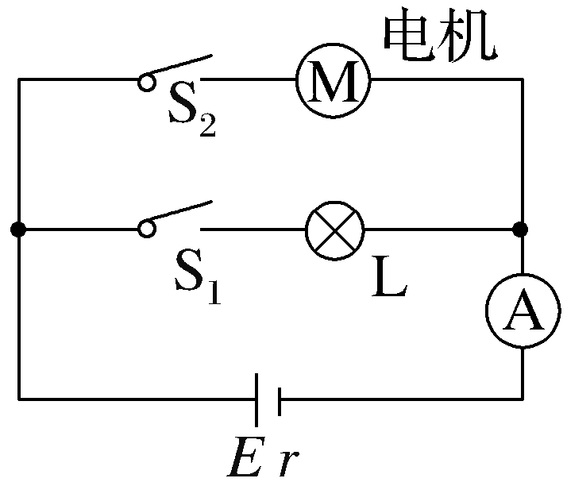
（1）车灯的电阻R；
（2）电动机未启动时，车灯的功率P；
（3）电动机启动瞬间，车灯的功率减少量ΔP（结果保留到小数点后两位）。

12.如图所示为多用电表欧姆挡的原理示意图，其中电流表的满偏电流为300 μA，内阻r₀＝100 Ω，调零电阻最大阻值为R＝50 kΩ，串联的定值电阻R₀＝50 Ω，电池电动势E＝1.5 V，用它测量电阻R_{x}的阻值，能准确测量的阻值范围是（ ）
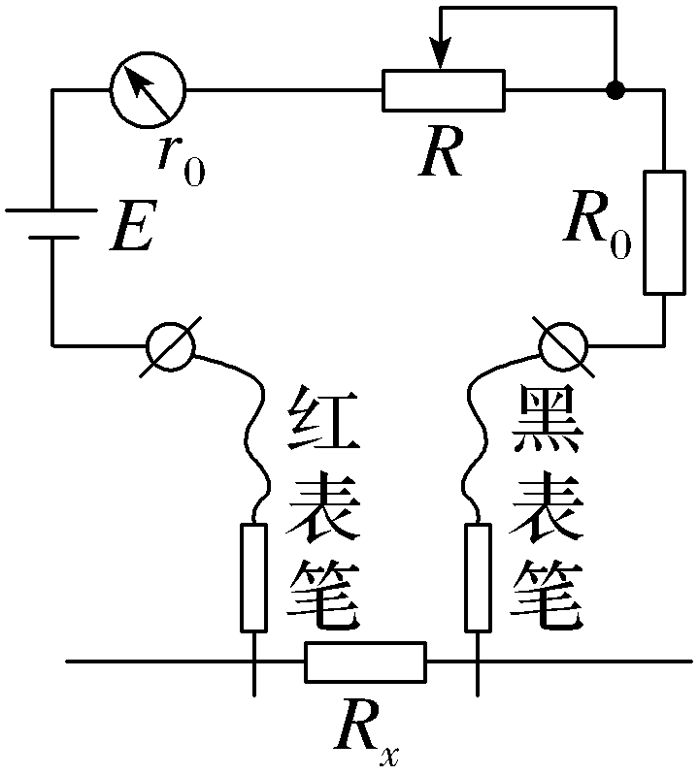
A.30～80 kΩ B.3～8 kΩ
C.300～800 kΩ D.3 000～8 000 kΩ

